文件编号：LTE-HeNB_S1_HANDOVER_DYCS_V0.5

TD-LTE HeNB协议栈软件系统

S1切换过程
理解报告

拟制：范霞萍
时间：2011.11.14

中国科学院计算技术研究所
无线通信技术研究中心
软件组
LTE协议栈研发项目组
修改记录
文件编号 | 版本号 | 拟制人/  修改人 | 拟制/修改日期 | 更改理由 | 主要更改内容  （写要点即可）
 | 0.5 | 范霞萍 | 2011-11-14 | 建立
 | 0.6
注1：每次更改归档文件（指归档到组内及研究室的文件）时，需填写此表。
注2：文件第一次归档时，“更改理由”、“主要更改内容”栏写“无”。
修改列表：


本文档的程序或内容受版权法的保护，未经中科院计算所的书面许可，不得擅自泄漏、拷贝或复制本文档资料的全部或部分。
目录
1 引言 3
1.1 编写目的 3
1.2 定义 3
1.3 参考资料 3
2 LTE切换定义 2
2.1 移动性管理概述 2
2.2 切换定义及分类 2
3 Intra_LTE两个切换整体介绍 3
4 S1接口切换子过程详述 5
4.1 切换相关的RRC信令交互过程 5
4.2 S1切换基本过程信令详解 5
4.2.1 切换准备 5
4.2.2 切换资源分配 8
4.2.3 切换通知过程 9
4.2.4 切换取消过程 9
4.2.5 eNB状态传递 10
4.2.6 MME状态传递 11
4.3 切换过程中数据面数据转发 11
4.3.1 数据转发（data forwarding）通道 11
4.3.2 用户面操作： 11
4.3.3 进行数据转发（DRB） 12
4.3.4 SRB处理 13
5 状态机初步设计 13
5.1 其他说明 14

引言

编写目的
本文档将作为切换过程设计的依据，详细说明了本模块功能、结构、函数定义，以及与其它模块的接口。本说明书的读者为LTE HeNB端切换过程模块设计、编码人员、测试人员、项目组负责人员、实验室主任及相关项目管理人员。
编写本说明书的目的在于
- 为开发人员提供依据。
- 为修改和维护本系统提供条件。
- 项目负责人将根据本文档计划和控制系统设计、开发的全过程。

定义
MME Mobility Management Entity
CSG Closed Subscriber Group
TNL Transport Network Layer
GUMMEI Globally Unique MME Identifier
SCTP Stream Control Transmission Protocol
PLMN Public Land Mobile Network
DRX Discontinuous Reception
MMEC MME Code
TA Tracking Area

参考资料
- 《 3GPP TS 36.413:“S1 Application Protocol” 》
- 《 3GPP TS 36.300:“Overall description” 》
- 《 3GPP TS 23.401:“(E-UTRAN) access” 》
- 《 3GPP TS 36.423:“X2 Application Protocol” 》
- 《 3GPP长期演进（LTE）系统架构与技术》

LTE切换定义

移动性管理概述
LTE_TDD的移动性管理功能包括小区选择（Cell selection）、小区重选（Cell reselection）和切换（Handover），其中，小区选择、小区重选属于RRC_IDLE状态下的移动性管理，由手机决定目标小区；切换属于RRC_CONNECTED状态下的移动性管理，由基站决定目标小区。

切换定义及分类
在RRC_CONNECTED状态下，当UE的无线链路质量较差时，为了保证业务的连续性，将会执行切换。
LTE的切换属于移动台辅助网络控制切换（MAHO），UE负责测量上报，eNB根据测量报告的相关参数，通过切换算法，决定是否执行切换操作。
按照源基站与目标基站的无线网络类型（RAT），LTE切换包括网内切换（intra RAT HO）和网间切换（inter RAT HO）。
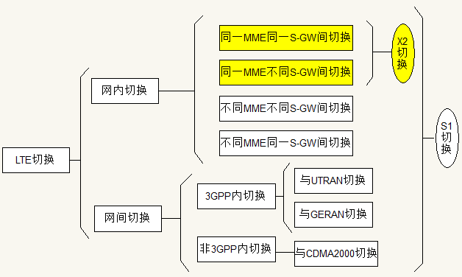
图1-1 LTE切换分类
LTE切换分网内切换和网间切换，如图1-1 网内切换根据MME/S-GW是否重选又分为四种情况。其中MME不变的两种情况下如果网络侧eNB间存在X2连接则可以通过X2界面切换，而所有切换都可以通过S1界面完成，上面已介绍LTE的切换由基站根据测量和RRM的情况决定切换的切换类型、切换发起等。

Intra_LTE两个切换整体介绍
本文档主要调研LTE内部切换，内部切换可以有两个途径：一是X2面切换；二是S1面切换。

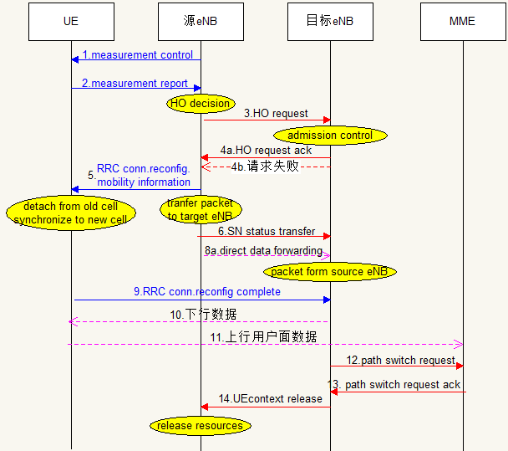图1-2 X2切换过程控制面和用户面信令整体流程

若两个eNB间存在X2连接，则源eNB根据测量报告和RRM的情况可能会发起X2切换。
根据36.300中描述，Intra-LTE切换在以下三种情况下通过S1面切换：
      - 源eNB与目标eNB 间不存在X2连接
      - 源eNB已配置了对特定目标eNB发起S1切换，目的是为了改变EPC侧的MME或/和S-GW.（该情况的发起依据还需调研）
      - 源eNB尝试对目标eNB发起X2切换，却被目标eNB以特定原因拒绝。
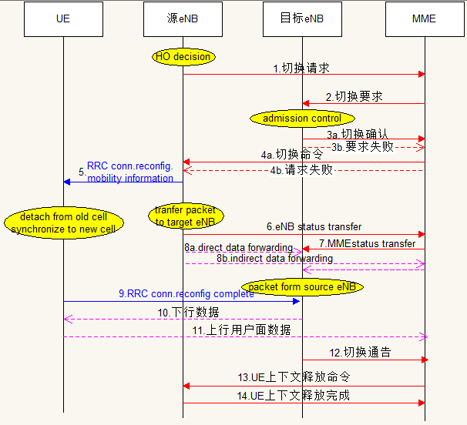
图1-3 S1切换过程控制面和用户面信令整体流程
过程详解：
（1）源eNB根据UE的测量报告和RRM的情况决定发起S1切换，源eNB 向MME发送HANDOVER REQUIRED消息；
（2）MME收到后经过判决向目标eNB发起HANDOVER REQUEST消息
（3）目标eNB根据自身情况如果决定接纳该UE则为该UE分配相应的资源，并向MME回复HANDOVER REQUEST ACKNOWLEDGE消息；如果目标eNB决定不接纳或者分配资源的过程中出错，则回复MME HANGOVER FAILURE消息；
（4）如果收到HANDOVER REQUEST ACKNOWLEDGE消息，MME 会向源eNB发起HANDOVER COMMAND 消息；如果收到HANGOVER FAILURE消息，则回复源eNB HANDOVER PREPARATION FAILURE消息；
（5）源eNB收到HANDOVER COMMAND消息开启定时器监测该UE的资源释放。通过RRC reconfig消息等通知UE移动信息，UE开始脱离源eNB，同步到目标eNB，如果源eNB收到的是HANDOVER PREPARATION FAILURE消息，则切换准备失败，UE将继续与源eNB连接，同时等待源eNB发起下一个切换命令。
（6）在UE与目的eNB同步的过程中，控制面源eNB将向MME发起eNB STATUS TRANSFER，由MME通过向目的eNB发送MME STATUS TRANSFER消息，将被目标eNB接收的E-RAB这些E-RAB保留PDCP状态，将他们的PDCP SN 和HFN转发给目标eNB，为UE与目的eNB间发送数据做好准备。数据面，源eNB转发来自S-GW的下行数据给目标eNB，由目标eNB发给UE。
（7）在目的eNB处，当eNB与UE建立RRC连接后，UE已经切换成功。目标eNB会给MME回复切换通告消息 HANDOVER NOTIFY 。
（8）最后MME命令源eNB 释放该UE的上下文。UE可以在目标小区正常工作。

S1接口切换子过程详述

切换相关的RRC信令交互过程
RRC连接态的UE在E-UTRAN中进行移动的一般原则如下：
在E-UTRAN中，网络控制RRC连接UE的移动，即网络来决定UE进入哪个小区、哪个频点，或哪个RAT。根据无线条件或负载情况等，网络会触发切换过程。为了实施切换，网络可以配置UE的测量参数，要求UE进行测量并提供测量报告；网络可以发起盲切换。在给UE发送切换消息之前，源eNB为切换准备一个或多个目标eNB。目标eNB生成用于进行切换的消息，消息中包括目标小区中的接入层详细配置信息，源eNB把该信息透传给UE。等到合适的时间，源eNB发起DRB的转发。接收到切换消息后，UE在第一个可用的RACH时刻就开始尝试接入到目标小区，也就是说，切换是异步的。因此，如果目标小区为这个随机接入分配了一个专用前缀（preamble），应该确保其在UE第一个可能的RACH时刻就可用。接入过程详见（36.321）。一旦完成切换，UE给目标eNB发一个切换完成确认消息。在成功完成切换后，对于使用RLC-AM模式的DRB，目标eNB可能会重传PDCP的SDU，这时原SN和HFN也会保留下来继续使用，对于使用非RLC-AM模式（UM和AM模式）的DRB，SN和HFN会被重新设置，详见（36.323）。源eNB中会保留UE上下文一段时间，以防UE切换失败返回。检测到切换失败后，UE会尝试在源小区或另一个也做好了切换准备的小区使用RRC连接重建立过程，重新发起RRC连接。

S1切换基本过程信令详解

切换准备
切换准备过程的目的是请求通过EPC在目标基站处分配好资源，对于一个确定的UE，同一时间内只有一个切换准备过程进行。
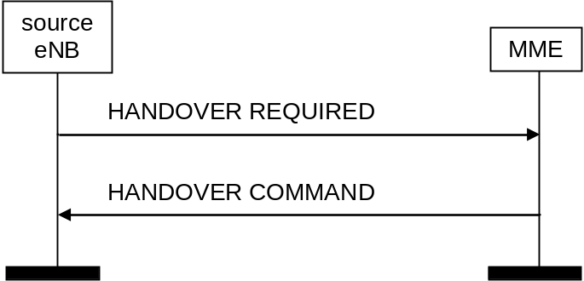

该过程在源eNB与（源）MME之间执行，发起通过EPC在目标侧进行的资源准备过程。在同一时刻，对于一个UE只有一个切换准备过程在执行。
该过程使用面向UE的S1信令。
HANDOVER REQUIRED消息包含下列信息。
- MME UE S1AP ID.
- Enb UE S1AP ID
- Handover Type：指示从源侧触发的切换是什么类型的切换。其取值包括 IntraLTE（LTE系统内）、LTEtoUTRAN(LTE切换到UTRAN)/LTEtoGERAN(LTE切换到GERAN)等类型。
- Cause
- Target ID：给出了切换的目标侧标识。该标识可以是Target eNB-ID、Target RNC-ID或CGI中的一种。
  - Target eNB-ID：目标节点的标识以eNB-ID形式给出。
    - Global eNB ID
    - Selected TAI：
  - Target RNC-ID：目标节点的标识以RNC-ID形式给出。
    - LAI
    - RAC
    - RNC-ID:必须参数。但如果Extended RNC-ID也出现在消息中，则这个参数应被忽略。
    - Extended RNC-ID：当RNC-ID取值大于4095时使用。
  - CGI:目标节点的标识以小区全球标识的形式给出。
- Direct Forwarding Path Availability：可选参数。当切换发起的源侧判断在切换过程中可以使用直接进行数据转发时，发出这个信元。其取值为“直接路径有效”。如果这个信元没有在 消息中出现，则可使用非直接转发路径。
- SRVCC HO Indication：这个信元由源eNB设置，指示本次切换是SRVCC操作。
- Source to Target Transparent Container：源侧的RAN,LTE内部切换值为Source eNB to Target eNB Transparent Container IE.
- Source to Target Transparent Container Second：用于SRVCC操作。
- MS Classmark 2：当 Handover Type 的取值是LTEtoGERAN,并且消息中出现了SRVCC HO Indication参数时，这个参数出现。该参数有核心网解读。
- MS Classmark 3：当 Handover Type 的取值是LTEtoGERAN,并且消息中出现了SRVCC HO Indication参数时，这个参数出现。该参数有核心网解读。
对于Source to Target Transparent Container IE在不同的情况下进行不同的格式编码。
- 如果是一次系统内切换，这个信元按照Source eNB to Target eNB Transparent Container的格式进行编码。
  - RRC Container：其中包含RRC Handover Preparation Information 消息
  - Target Cell ID：目标小区的标识，格式为ECGI
  - Subscribler Profile ID for RAT/Frequency priority
  - E-RABs information List
  - UE History Information：必选参数。给出了UE在进入目标小区之前曾驻留过的小区。
- 如果是一次E-UTRAN 到其他系统的系统间切换，则这个信元根据目标侧RAN节点的类型惊醒编码。
省略
关于Last Visited Cell Information IE的取值根据不同的无线接入类型分别编码，即根据最后拜访的小区是E-UTRAN类型、GERAN类型的小区，还是UTRAN类型给出不同的参数。
- 如果最后拜访的是E-UTRAN类型的小区，则包含以下信息。
  - Global Cell ID
  - Cell Type：给出小区的覆盖范围ie，取值为“非常小”、“小”、“中”、“大”等。
  - Time UE Stayed in Cell ：UE在这个小区停留的时间，以秒为单位。如果UE的停留时间超过4095则设置为4095.
- 其他情况省略
收到HANDOVER COMMAND消息后，源eNB 停止定时器TS1_{RELOCprep，}并启动新的定时器TS1_{RELOCoverall}，用于监视源侧资源的释放。
如果EPC或目标eNB不能接受任何一个要被切换的承载，或者切换准备过程失败，则MME发送HANDOVER PREPARATION FAILURE消息给源eNB，其中携带合适的原因值。
HANDOVER PREPARATION FAILURE消息内容：
- MME UE S1AP ID.
- eNB UE S1AP ID
- Cause
- Criticality Diagnostics
异常：与其他过程的交互
切换准备过程可能与E-RAB的管理过程并行执行。如果在HANDOVER REQUIRED消息发送之后而切换准备过程完成之前，源eNB收到针对同一个UE的由MME发起的E-RAB管理过程，则源eNB将按照下列行为之一执行。
- 执行切换取消过程来取消正在进行的切换准备，切换取消只是一个合适的原因。在成功完成切换取消过程之后，源eNB应继续MME发起的的E-RAB 管理过程。
- 发送合适的响应消息，并携带合理的原因向MME指示终止这个E-RAB管理过程，所携带的原因可以是“触发了S1系统内切换”或“触发了S1系统间切换”。之后源eNB将继续切换过程。
如果知道定时器TS1_{RELOCprep，}超时，源eNB还是没有收到EPC针对HANDOVER REQUIRED 消息返回的任何响应，源eNB应发起切换奇效过程来取消本次的切换准备，其中Cause指示切换取消的原因。在发起切换取消之后，源eNB对再收到的HANDOVER COMMAND 或HANDOVER PREPARATION FAILURE消息一概忽略。

切换资源分配
该过程在（目标）MME与目标eNB之间执行，通过EPC发起的目标侧进行的资源分配过程，该过程使用面向UE的S1信令。
HANDOVER REQUEST中的大量信息为源eNB通过HANDOVER REQUIRED 消息发给EPC的,MME再通过切换资源分配过程传递给目标eNB。
HANDOVER REQUEST消息包含如下信息。
- MME UES1AP ID
- Handover Type
- Cause
- UE aggregate maximum Bit Rate
- E-RABs To Be Setup Item Ies
- Source To Target Transparent Container：源eNB发给目标eNB的无线相关信息。
如果其中包含Subscriber Profile ID for RAT/Frequency priority IE,则目标eNB将其保存在UE Context中。
若该IE中包含UE History Information IE，只要UE 停留在目标eNB的某个小区中，目标eNB应收集UE History Information IE中的UE历史信息，并保存收集的信息用于以后的切换准备。
⑥E Security Capabilities：该信息包含在MME的用户签约数据中，由MME传递给目标eNB。目标eNB保存在UE上下文中，并使用去对该UE的接入层安全关系进行配置。
略
- Handover Restriction List：该信息包含在MME的用户签约数据中，可能不存在，表示对UE不应用任何的接入限制。eNB使用这个参数决定切换的目标小区，如某些小区所属的TA可能在禁止之列。如果收到保存在UE上下文中。
- Trace Activation：可选。该信息包含在MME的用户签约数据中，由MME传递给目标eNB。目标eNB根据参数的指示以及自身是否支持跟踪业务而决定是否发起所请求的跟踪操作。
- Request Type：可选参数
- SRVCC Ooeration Possible：可选参数
- Security Context：向eNB提供安全相关参数，这些参数用于用户平面业务流和RRC信令消息产生安全密钥，并且为后续X2切换或eNB内的切换，或者为当前S1切换产生安全参数。这个IE是一对{NH,NCC},用于一跳范围的安全性。保存于UE上下文。
- NAS Security Parameters to E-UTRAN：略
在所有被接纳的E-RAB的资源都完成分配后，目标eNB构建HANDOVER REQUEST ACKNOWLEDGE消息，其中指示在目标eNB已预留资源的被接纳的E-RAB的信息。另外，未被目标eNB接纳的E-RAB也将明确指出。
HANDOVER REQUEST ACKNOWLEDGE消息包含如下信息
- MME UE S1AP ID
- eNB UE S1AP ID
- E-RAB Admitted List
- E-RAB Failed to Setup List
- Target toSource Tansparent Container：HANDCOVER COMMAND
- Criticality Diagnostics
HANDOVER FAILURE
异常情况处理
- 检查E-RAB Level QoS Parameters IE，其中的QCI IE指示为一个GBR承载，但未包含相应的GBR QoS Imformtion IE指示QoS信息，则eNB将不接纳这个E-RAB.
- 如果eNB收到的HANDOVER REQUEAST消息中包含多个设置为相同值的E-RAB ID，则eNB不接纳相应的E-RAB。
- 如果Source eNB To Target eNB Transparent ContainerIE中不包含Subscriber Profile IDfor RAT/Frequency priority IE，但SPID 在源eNB中有效，则目标eNB将触发一个本地的错误处理。
- UE Security Capabilites IE 中给出的加密算法，加上所有UE都应支持的EEA0，若与eNB中配置的所有允许使用的加密算法不匹配，eNB应发送HANDOVER FAILURE消息拒绝切换准备过程。
- 如果UE Security Capabilites IE中给出的完整性保护算法，不能与eNB配置的可支持算法相匹配，或者Intergrity Algorithm IE的所有比特都置为0，eNB应发送HANDOVER RAILURE消息拒绝准备切换过程。

切换通知过程
切换通知过程
该过程在切换的目标eNB和（目标）MME之间执行，通知MME UE已经到达目标小区，并且S1切换已经成功完成。该过程使用UE相关信令。
当UE已被确认出现并驻留在目标小区，目标eNB向MME发送HANDOVER NOTIFY消息，指示S1切换已经成功完成。
HANDOVER NOTIFY消息包含如下信息。
- MME UE S1AP ID
- eNB UE S1AP ID
- E-UTRAN CGI：指示UE到达的小区。
- TAI:指示UE当前所在的TAI

切换取消过程
切换取消过程
切换取消过程使得eNB能够取消一个正在执行的切换准备过程；或一个已经准备好的切换，
如还未向UE发送切换命令；或在多切换准备场景下取消未被选中的候选小区的切换准备，该过程
使用UE相关信令。
源eNB通过向MME发送HANDOVER CANCEL消息触发切换取消。
HANDOVER CANCEL消息包含如下信息。
- MME UE S1AP ID
- eNB UE S1AP ID
- Cause：指示切换原因
一旦受到HANDOVER CANCEL消息，EPC终止正在进行的切换准备过程，释放与切换准备相关的所有资源，并发送HANDOVER CANCEL ACKNOWLEDGE消息给eNB。
HANDOVER CANCEL ACKNOWLEDGE消息包含如下信息
- MME UE S1AP ID
- eNB UE S1AP ID
- Criticality Diagnostics
HANDOVER CANCEL ACKNOWLEDGE消息在EPC的发送和在eNB的接收分别终止在EPC和eNB的切换取消过程。在这之后，源eNB对某一UE将不再有准备好的切换。
异常处理：
如果eNB没有收到HANDOVER CANCEL ACKNOWLEDGE消息，则认为切换取消过程完成，释放相关资源。

eNB状态传递
eNB状态传递
eNB状态传递过程用于切换过程中的数据前传，eNB将上行PDCP-SN和HFN的接收状态以及下行PDCP-SN和HFN的发送状态传递给目标eNB，经过MME转发并对MME透明。数据前传应用于那些使用了PDCP-SN和HFN状态保留的E-RAB,根据每个E-RAB单独决定。该过程使用UE相关信令。
eNB在发起eNB状态传递过程是，停止为下行SDU分配PDCP-SN和HFN，并在认为发送/接收状态都冻结时，向MME发送eNB STATUS TRANSFER消息。
eNB STATUS TRANSFER消息。
- MME UE S1AP ID
- eNB UE S1AP ID
- Enb Status Transparent Container。
E-RABs Subject to Status Transfer List：针对每个应用了PDCP-SN和HFN状态保留的E-RAB，源eNB设置下列参数。
（a）E-RAB ID
（b）UL COUNT value：第一个丢失的上行PDCP SDU的PDCP-SN和HFN。
（c）DL COUNT value：目标eNB应对下一个还未分配SN的下行SDU 分配的PDCP-SN和HFN。
（d）Receive Status Of UL PDCP SDU:可选参数，用于目标eNB请求了上行数据前传并且被源eNB接纳了得那些E-RAB。参数数格式为bitmap，从第一个丢失的上行PDCP SDU开始只是每个SDU是否收到。该位置为1表示SDU收到，置为0表示未收到。

MME状态传递
MME状态传递
MME状态传递过程用于切换过程中的数据前传，eNB将上行PDCP-SN和HFN的接收状态以及下行PDCP-SN和HFN的发送状态传递给目标eNB，经过MME转发并对MME透明。数据前转应用于那些使用了PDCP-SN和HFN状态保留的E-RAB，根据每个E-RAB单独决定。该过程使用UE相关信令。
MME向eNB发送MME STATUS TRANSFER消息，发起MME状态传递过程。
MME STATUS TRANSFER消息包含如下信息：
- MME UE S1AP ID
- eNB UE S1AP ID
eNB Status Transparent Container。详见eNB状态传递过程。
对于消息中所指示的每个E-RAB，目标eNB根据消息中包含的UL COUNT value IE，不传递任何PDCP-SN小于这个IE中包含的PDCP-SN IE值的上行分组，即不传递已经传递过的未失序的分组。
对于消息中所指示的每个E-RAB，目标eNB使用DL COUNT value IE的值为第一个还未分配PDCP-SN的下行SDU分配PDCP-SN和HFN.
如果消息中至少一个E-RAB包含了Receive Status Of UL PDCP SDU IE，目标eNB应在通过空中接口传递给UE的Status Report消息中包含这个IE。
异常情况：
如果目标eNB收到的MME STATUS TRANSFER消息针对一个没有进行切换准备的UE,则忽略该消息。

切换过程中数据面数据转发

数据转发（data forwarding）通道
切换准备过程中，数据转发有两个通道，一是直接数据转发，二是间接数据转发。若源eNB和目标eNB之间存在X2连接则可以进行直接数据转发，如果不存在只能通过上层S-GW进行间接数据转发。

用户面操作：
在源eNB时收到MME 的HANDVOER COMMAND 消息时。确定目标侧为切换做好资源分配，则源eNB将来自上层的下行数据以及滞留在buffer内的下行数据转发给目标eNB，由目标eNB去完成下行发送。
在切换期间为避免数据丢失应遵循以下原则：
在preparation过程中，可以在源eNB和目标eNB间建立用户面隧道。每个UE都有一个一个下行数据转发通道，上行数据直接发给上层S-GW。
在HO execution过程中可以从源eNB转发到目标eNB，依具体方式转发。
其中下行数据转发应发生在一收到EPC发来的数据包或一发现源eNB buffer不为空时。
在HO completion过程中，用户面数据通道在EPC上层由S-GW与源eNB通道转到目标eNB。同时源eNB若收到来自EPC数据包继续转发。
36.300协议中对intra-MME/S-GW切换时控制面的概述
对RLC-AM承载：
在正常切换的部分配置期间：
为了按序递交和避免重复，PDCP SN一直保留在每个承载中，并且源eNB通知目标eNB为下一个没有PDCP SN的包分配一个SN.
HFN也是一样与SN保持一致。
在UE和目标eNB测，为避免重复，a window-based mechanism 是需要的。
UE基于PDCP SN 对目标eNB的报告机制减少了目标侧的重复递交的发生。对于上行报告目标eNB可选择性要求UE发送，UE在确定目标侧资源后应第一时间发送这些报告。对于下行，目标eNB自由决定什么时候哪个承载需要报告。
目标eNB重发下行数据时应优先发送来自X2转发来的PDCP SDUs。除非该PDCP SDUs 是UE回复ack的，就不需重发。
UE重发上行PDCP SDUs 给目标eNB,从没有得到源侧ack的SDUs开始，如果在目标侧eNB回复了ack则不需要重发。
在正常切换的全配置期间：
RLC_UM承载：
PDCP SN 和HFN在目标eNB侧被重置
没有 PDCP SDUs重发给目标eNB
目标eNB优先发送来自源eNB直接转发的数据（即先下行来自X2面数据，在下行S1面数据）。
UE PDCP实体不在重发给目标eNB任何已发送给源eNB的PDCP SDUs。而是发其他的包。所以可能会造成数据丢失。

进行数据转发（DRB）

RLC-AM DRBs处理：
RLC_AM_DL：
还未接收到ACK的PDCP SDU以及刚从S-GW接收到的PDCP SDU被转发到目标eNB。
丢弃RLC上下文。
RLC_AM_UL：
先将顺序接收的上行PDCP SDU发送到S-GW，直到发送SN Status Transfer源侧停止上行发送，如果，Source_eNB没有接收到来自Target_eNB的uplink forwarding请求，或者Target_eNB没有请求uplink forwarding，丢弃乱序接收的PDCP SDU；否则，将乱序接收的PDCP SDU发送到Target_eNB。这时UE侧PDCP会确保上行数据，对没有得到ACK 的SDUs继续重发。

RLC-UM DRBs处理：
丢弃RLC上下文。
RLC_UM_DL：
还未被发送的PDCP SDU以及刚从S-GW接收到的PDCP SDU被转发到Target_eNB。
丢弃RLC上下文。
RLC_UM_UL：
将顺序接收的上行PDCP SDU发送到S-GW，丢弃乱序接收的PDCP SDU；
丢弃RLC上下文。

SRB处理
在目标eNB侧的消息既不转发也不重传；
在目标eNB侧的PDCP SN和HFN被重置。

状态机初步设计
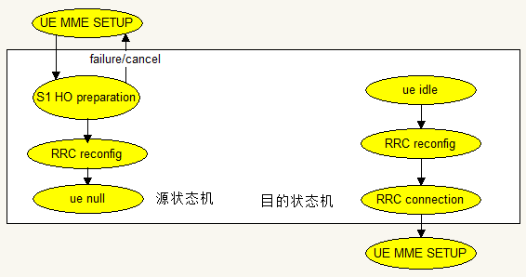
图3-1 切换时状态机设计
如图4-1所示，为源eNB和目标eNB对被切换的UE在同一个切换过程中的状态控制设计。根据状态机情况RRM控制整个切换过程的信令情况。
在源eNB侧，源eNB决定发起切换后，UE的状态进入S1 HO preparation状态，指导切换准备过程完成命令触发进入UE reconfig 通知UE切换，在这过程中如果发起切换取消命令，则收到HO cancel acknowledge消息后说明取消完成，恢复到原状态。来自MME的UE上下文释放命令表明UE已成功切换到目标eNB，并进入UE NULL状态释放上下文，释放完后不存在UE信息，也就没有下一状态了。
在目标eNB侧，收到MME的切换请求后，创建UE上下文，UE最初状态idle状态，当收到MME status transfer时，跳转到RRC reconfig状态，直到UE同步到目标eNB，并向目标eNB发送 RRC reconfig complete 消息，UE处于RRC_connection状态，能正常工作。

其他说明
关于源eNB侧，在何种情况下发起X2面切换，何种情况下发起S1切换，有待继续调研。

